**医疗器械产品技术要****求编号：**

**一次性使用心内标测电极导管**

1. **产品型号/规格及其划分说明**

产品型号/规格及其划分说明详见附录A。

1. **性能指标**
   1. 外部标记

每个导管的独立包装上标明下列信息：

1. 导管外径
2. 导管有效长度
3. 生产批号
4. 失效日期
5. 灭菌方法
6. 一次性使用标记
   1. 尺寸

一次性使用心内标测电极导管各个型号的尺寸应该符合附录A中表A-1的规定。

* 1. 外观

外表面应清洁无杂质，无毛刺，无加工缺陷。电极过渡区域表面光滑，无明显毛刺。

* 1. 射线可探测性

导管上的电极应能被射线探测。

* 1. 断裂力

各连接处的拉断力符合表1规定的范围。

表1 一次性使用心内标测电极导管最小断裂力

|  |  |
| --- | --- |
| 试验段直径D(mm) | 最小断裂力N |
| ＜0.75 | 3 |
| 0.75≤D＜1.15 | 5 |
| 1.15≤D＜1.85 | 10 |
| D≥1.85 | 15 |

* 1. 兼容性

2.6.1 导管的鞘管部分应可顺利插入9F（3mm）的止血阀Y型接口。

2.6.2 导管应可顺利插入导引鞘管的导丝腔。

* 1. 手柄操控功能

可通过旋转手柄抓紧或松开导管，当抓紧时导管头端将随着手柄一同旋转。

* 1. 电学性能

2.8.1 直流电阻

2.8.1.1 直流导线电阻

电极与尾线插孔中对应芯脚之间的直流导线电阻值应小于300Ω。

2.8.1.2 直流绝缘电阻

直流500V的测试电压下，电极与其他电极对应尾线插孔针脚之间的绝缘电阻应大于10MΩ。

2.8.2 导管绝缘电阻

直流500V的测试电压下，导管护套与尾线插孔芯脚之间的绝缘电阻应大于10MΩ。

* 1. 弯曲疲劳

将导管放在弯曲模型中，反复推拉10次及旋转180°后推拉10次，导管外表面应无明显损伤，并符合2.7和2.8.1.1的要求。

* 1. 导管可靠性

导管应能经受8次过鞘后完好，不应出现短路、断路、部件或材料脱落等损坏。

* 1. 化学性能

2.11.1 还原物质

检验液与同体积的同批空白对照液相比，高锰酸钾溶液［C(KMnO4)=0.002mol/L］消耗量之差不应超过2.0ml。

2.11.2 重金属

检验液呈现的颜色应不超过质量浓度为ρ（Pb2+）=1µg/ml的标准对照液。

2.11.3 酸碱度

检验液pH值与同批空白对照液对照，pH值之差不得超过1.5。

2.11.4 蒸发残渣

在50 ml检验液中,不挥发物总重量不得超过2mg。

2.11.5 紫外吸光度

在250nm～320nm波长范围，检验液的紫外吸收度不大于0.1Abs。

2.11.6 耐腐蚀性

经腐蚀试验后，导管的金属部件不应有腐蚀痕迹。

* 1. 无菌

单包装内的导管应经过已确认过的灭菌过程使产品无菌。

* 1. 电气安全

2.13.1 电气安全应符合GB 9706.1-2020 医用电气设备 第1部分: 基本安全和基本性能的通用要求中关于附件的规定。

2.13.2 电磁兼容应符合YY9706.102-2021 医用电气设备第1-2部分：基本安全和基本性能的通用要求并列标准：电磁兼容 要求和试验的要求。

1. **检验方法**
   1. 外部标记

目测检查。

* 1. 尺寸

采用通用或专用量具进行测量，应符合2.2的要求。

* 1. 外观

放大2.5倍条件下观察导管，应符合2.3的要求。

* 1. 射线可探测性

在X射线显影设备下照射导管，应符合2.4的要求。

* 1. 断裂力

断裂力按照YY 0285.1-2017中附录B的方法测定，应符合2.5的要求。

* 1. 兼容性

3.6.1导管的鞘管部分应可顺利插入9F（3mm）的止血阀Y型接口：手动操作加以验证，应符合2.6.1的要求。

3.6.2导管可顺利插入制造商提供的导管鞘的导丝腔：手动操作加以验证，应符合2.6.2的要求。

* 1. 手柄操作功能

按照说明书中规定的手柄操控方法手动验证，应符合2.7的要求。

* 1. 电学性能

3.8.1 直流电阻

3.8.1.1 直流导线电阻

根据附录C所规定的电极与尾线插孔中芯脚对应关系定义，使用直流电阻测量仪器测量电极和对应尾线插孔中芯脚间的直流导线电阻。

3.8.1.2 直流绝缘电阻

根据附录C所规定的电极与尾线插孔中芯脚对应关系定义，将直流绝缘阻抗测试仪器（如兆欧表）设置为500V 档，使用直流绝缘阻抗测试仪器测量电极与该电极对应的芯脚之间的绝缘电阻。

3.8.2 导管绝缘电阻

将直流绝缘阻抗测试仪器（如兆欧表）设置为500V 档，将尾线插孔的芯脚使用导线引出并全部短接，将导管的绝缘部分（尾线插口弯形色标以上至距离尾线插口最近的标测电极以下2cm之间）用锡箔紧密包裹。测量短接导线的金属部分与锡箔之间的绝缘电阻。

* 1. 弯曲疲劳

按附录D规定的试验方法对导管进行试验，重复规定的次数，应满足2.9的要求。

* 1. 导管可靠性

将导管插入和拔出制造商提供的导管鞘8次后，观察是否有断裂、部件或材料脱落等损坏情况，同时采用3.8.1和3.8.2规定的方法验证没有出现短路和断路，应符合2.10的要求。

* 1. 化学性能

化学性能检验液的配备，可只使用导管中与人体接触的材料浸泡制备检验溶液采用GB/T 14233.1-2022表1中序号二的方法。如使用导管成品进行验证，制备检测溶液时应使用不破坏导管的方法制备，以外管总表面积（cm2）与水（mL）的比为2：1加水，按GB/T 14233.1-2022表1中序号二的方法浸泡制备。

3.11.1 还原物质

按GB/T 14233.1-2022中5.2.2检验。

3.11.2 重金属

按GB/T 14233.1-2022中5.6.2检验。

3.11.3 酸碱度

按GB/T 14233.1-2022中5.4.1检验。

3.11.4 蒸发残渣

按GB/T 14233.1-2022中5.5检验。

3.11.5 紫外吸光度

按GB 14233.1-2022中5.7检验。

3.11.6 耐腐蚀性

按YY 0285.1—2017 中附录A的方法进行试验。

* 1. 无菌

按GB/T 14233.2-2005中的方法进行，结果应无菌。

* 1. 电气安全性

按照GB 9706.1—2020《医用电气设备 第1部分: 基本安全和基本性能的通用要求》；YY9706.102-2021 《医用电气设备 第1-2部分：基本安全和基本性能的通用要求 并列标准：电磁兼容 要求和试验》的要求，将导管与制造商提供或推荐的心电记录设备按使用说明书中规定的使用方式连接，应满足2.13的规定。

附录A

产品型号/规格及划分说明

A.1产品型号/规格

表A-1a一次性使用心内标测电极导管型号规格

|  |  |  |  |  |  |  |  |
| --- | --- | --- | --- | --- | --- | --- | --- |
| 名称 | 型号 | 环形圈直径(mm) | 电极间距（mm） | 主体段管径 | | 环形圈段直径(mm) | 有效长度(cm) |
| F | mm |
| 一次性使用心内标测电极导管 | EPQM3Q15 | 15±5 | 4.0±2.0 | 3.3F | 1.05±0.25 | 0.94±0.25 | 146±5 |
| EPQM3Q20 | 20±5 | 6.0±2.0 |

*电极间距以电极边缘计（测量外径环电极边缘两点直线距离）。

表A-1b环电极规格尺寸

|  |  |
| --- | --- |
| 环电极 | |
| 直径（mm） | 长度(mm) |
| 0.85±0.3 | 1.0±0.3 |

A.2分类标记说明

**** * * **

环形圈径

导管类型代码

导管直径（单位F）

产品代码

示例：

EPQM 3 Q 15

环形圈径

导管类型

导管直径3.3F

产品代码：EPQM

A.3产品图示

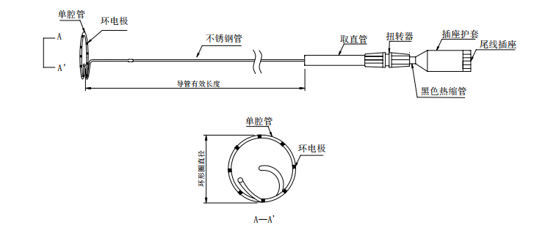

图A.1 一次性使用心内标测电极导管

A.4 产品关键制造材料信息

|  |  |  |  |  |  |
| --- | --- | --- | --- | --- | --- |
| 序号 | 部件名称 | 材质 | 简称 | 分子式/牌号 | 人体血液接触 |
| 1 | 环电极 | 铂铱合金：90%铂，10%铱 | Pt/10% Ir | Alloy 1902-50 | 直接接触 |
| 2 | 环形圈段 | 聚醚嵌段酰胺，硫酸钡 | Pebax, BaSO4 | Pebax 6333, BaSO4 | 直接接触 |
| 3 | 主体段 | 304不锈钢 | SUS304 | SUS304 | 直接接触 |
| 4 | 粘合剂 | 2-甲基丙烯酸羟乙酯 | 1128A-M | 1128A-M | 直接接触 |
| 5 | 粘合剂 | 聚氨酯 | M-11FL | M-11FL | 直接接触 |

**附录B**

**安 全**

B1 电气安全特性

B1.1 按防电击类型分类

不适用

B1.2 按防电击的程度分类

不适用

B1.3 按对进液的防护程度分类

不适用。

B1.4 按有易燃麻醉气与空气的混合气或与混合的易燃麻醉气体情况下使用的安全程度分类

不适用

B1.5 按运行模式分类

不适用

B1.6 设备的额定电压和频率

不适用

B1.7 设备的输入功率

不适用

B1.8 设备是否具有对除颤放电效应的防护的应用部分。

不适用

B1.9 设备是否具有信号输出或输入部分

不适用

B1.10 永久安装设备或非永久安装设备

不适用

B1.11 电气绝缘图

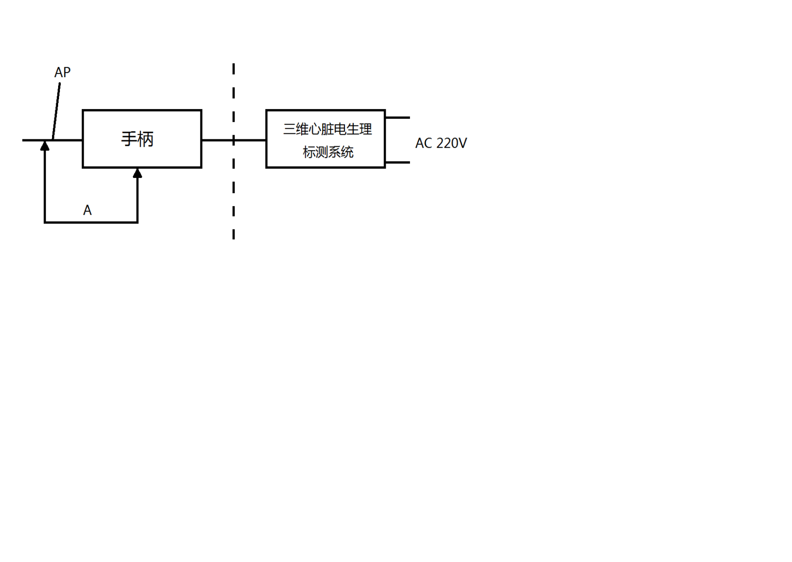

图E.1 电气绝缘图

表E.1绝缘路径

海拔≤3000米；过压等级 Ⅱ，材料Ⅲ b，污染等级2，防除颤CF应用部分（配合主机）

|  |  |  |  |  |  |  |
| --- | --- | --- | --- | --- | --- | --- |
| 序号 | 绝缘类型 | 工作电压 | | 测试电压（V） | 电气间隙（mm） | 爬电距离（mm） |
| Vrms | Vpk |
| A | 1MOPP | ~220 | 312 | ～1500 | 4 | 4 |

附录 C

导管尾线插孔定义

C.1 尾线插孔接口定义：

从导管底端看进去，各个芯脚的位置和定义如图C.1所示。



pin1对应电极1，pin2对应电极2

pin3对应电极3，pin4对应电极4

pin5对应电极5，pin6对应电极6

pin7对应电极7，pin8对应电极8

标测尾线插口插座

图C.1一次性使用心内标测电极导管插座芯脚定义

附录 D

**弯曲疲劳试验方法**

D.1 原理

将导管反复穿越弯曲模拟装置，考证导管的弯曲疲劳。

D.2 试剂

0.9%生理盐水。

D.3 装置

使用内径5mm的氟化乙丙烯或类似的材料管材，管材尺寸（单位mm）满足图D.1要求的模拟装置。并用记号笔做出标记1和标记2。

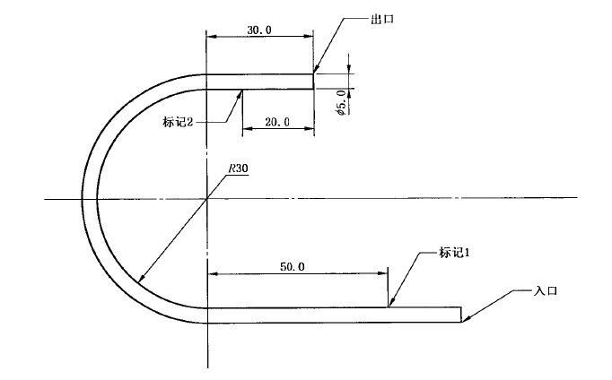

图D.1 弯曲模拟装置

D.4 步骤

试验步骤如下：

D.4.1将模拟装置平放在盛满生理盐水的容器中。

D.4.2 去除模拟装置管内的气泡，使管内充满生理盐水。

D.4.3 从导管的环形圈段远端取直后放入模拟装置的入口，慢慢插入导管。

D.4.4 推拉手把，使导管远端胶球在标记1和标记2范围内来回移动要求的次数后取出。

D.5 试验报告

试验报告应包括以下信息：

1. 导管的编号；
2. 导管在模拟装置中移动的次数；

对移动过程的描述。